Měření magnetické indukce elektromagnetu
Online: http://www.sclpx.eu/lab3R.php?exp=1
V tomto experimentu jsme využili digitální kuchyňské váhy, pomocí kterých jsme určovali sílu, kterou elektromagnet působí na kovový pásek upevněný k váhám. Nejprve ale bylo nutné z naměřených hodnot určit relativní permeabilitu kovového jádra elektromagnetu, které bylo složeno z jednotlivých, lakem izolovaných plechů, a teprve potom jsme mohli určit velikost magnetické indukce.
Experiment jsme provedli s různými cívkami o různém počtu závitů. Nejlépe se osvědčila cívka se čtvercovým průřezem jádra o délce strany 21 mm a počtu závitů N = 600. Cívky s menším počtem závitů (N = 200, N = 400) měly velký odběr proudu a síla se při malé změně proudu (napětí na cívce) příliš rychle zvětšovala, cívkami s velkým počtem závitů
(N = 800, N = 2400) naopak protékal tak malý proud, že síla vyvinutá elektromagnetem byla téměř neměřitelná.

Úvod
Jak plyne z teorie [56], pro zvedací sílu elektromagnetu platí vztah (3.1.1):
$$F=\frac{B^{2}S}{2 μ}, (3.1.1)$$
kde B je velikost magnetické indukce, S je průřez jádra a $μ=μ_{0}μ_{r}$ je permeabilita prostředí, $μ_{0}$ je permeabilita vakua o hodnotě $μ_{0}=4π∙10^{-7} H∙m^{-1}$ a $μ_{r}$ je relativní permeabilita.
Pro velikost magnetické indukce válcové cívky o délce l a počtu závitů N, kterou prochází proud I, platí známý vztah (3.1.2), viz [45]:
$$B=μ\frac{NI}{l} (3.1.2)$$
Dosadíme-li ze vztahu (3.1.2) do vztahu (3.1.1) získáme výsledný vztah (3.1.3) pro sílu elektromagnetu:
$$F=\frac{μ}{2}∙\frac{N^{2}I^{2}S}{l^{2}} (3.1.3)$$
Z předchozího vztahu (3.1.3) pak na základě změřených hodnot síly F, počtu závitů N, délky cívka l a procházejícího proudu I můžeme určit hodnotu permeability $μ$ a relativní permeability jádra $μ_{r}$. Známe-li hodnotu permeability jádra, můžeme experimentálně určit velikost magnetické indukce ze vztahu (3.1.1):
$$B_{exp}=\sqrt{\frac{2μF}{S}}=\sqrt{\frac{2μmg}{S}}, (3.1.4)$$
a porovnat tuto hodnotu s údajem vypočítaným ze vztahu (3.1.2). Ve vztahu (3.1.4) je $μ=μ_{0}μ_{r}$ hodnota permeability prostředí, S je průřez jádra, m je zdvihová hmotnost naměřená na digitálních váhách působením síly elektromagnetu, $g=9,81 m∙s^{-2}$.
Pomůcky: multimetr VA18B, cívka 600 závitů (l = 44 mm, R = 4,2 Ω, L = 6 mH), laboratorní zdroj ss napětí, digitální kuchyňské váhy, železný pásek nebo kruh o tloušťce 0,1 mm, izolepa, stativový materiál
Postup práce
Uspořádání experimentu je na obrázku 3.1.1. Před vlastním měřením permeability ještě změříme posuvným měřidlem velikost čtvercového otvoru cívky a její délku. Zdvihovou sílu elektromagnetu F vypočítáme jednoduše jako $F=mg$, hodnotu tíhového zrychlení volte $g=10 m∙s^{-2}$, viz tabulka 3.1.1.
Na digitální váhy dále připevníme pomocí izolepy železný pásek nebo kruh. Pak pomocí stativového materiálu upevníme nad střed kruhu cívku a zasuneme do ní jádro tak, aby mezi jádrem a kruhem byla mezera cca 1 mm. Váhy vynulujeme, takže by měly v tomto stavu ukazovat hodnotu 0 g. K cívce připojíme multimetr VA18B, který nastavíme do režimu stejnosměrného ampérmetru. Proud protékající cívkou bude řádově stovky mA až jednotky ampér, takže zvolíme optimální rozsah. Volbu stejnosměrného měření proudu vybereme pomocí modrého tlačítka Select v levé horní části přístroje. Na laboratorním zdroji napětí nastavíme regulaci proudu na maximum a postupně zvyšujeme napětí tak, abychom na displeji vah docílili postupně hodnoty 50 g, 100 g, 150 g, 200 g, 250 g, 300 g, 350 g, 400 g. Pro každou nastavenou hmotnost zapíšeme odpovídající hodnotu proudu určenou na VA18B.
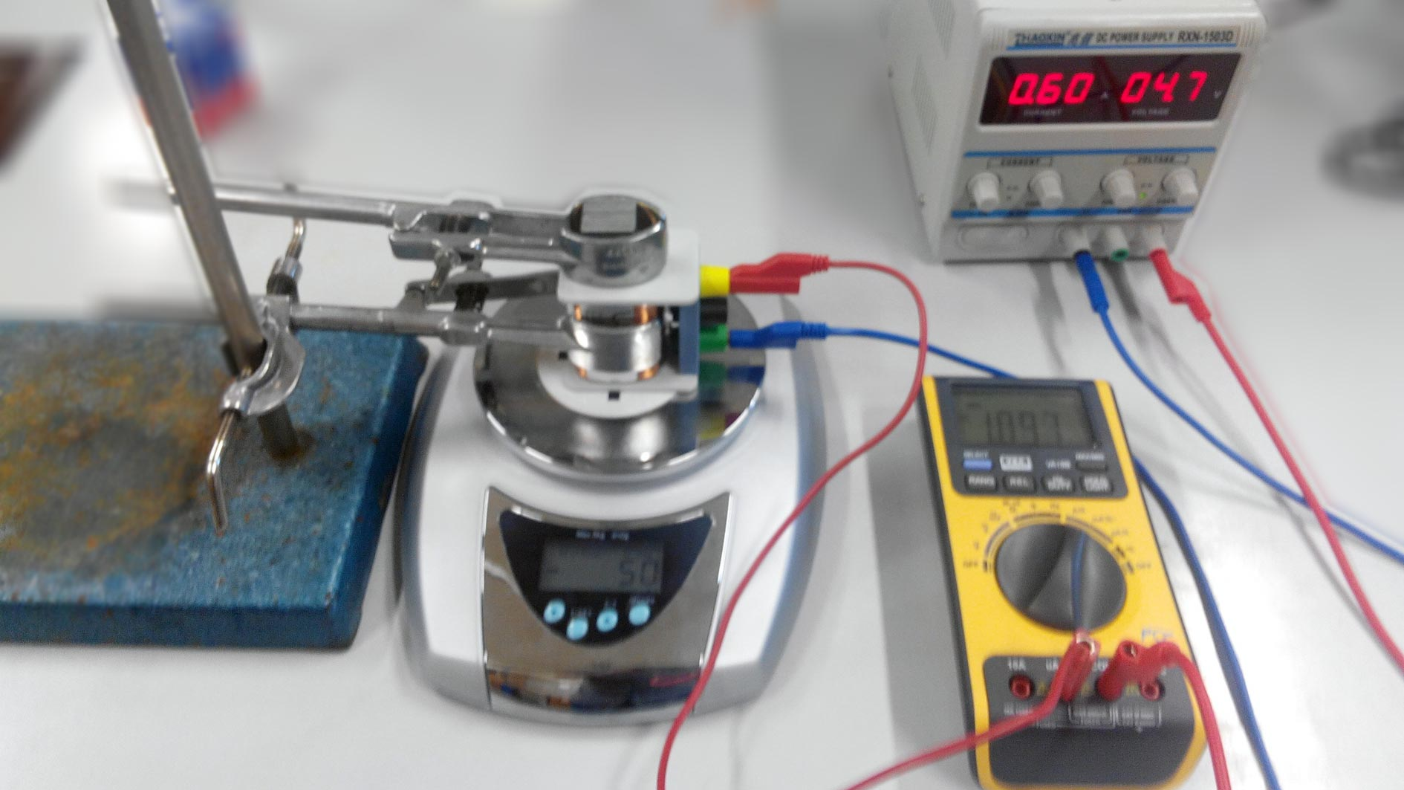
Obrázek 3.1.1 Uspořádání experimentu – Měření magnetické indukce elektromagnetu
Výpočet permeability $μ$ provedeme ze vztahu (3.1.3). V programu MS Excel určíme pomocí analytických nástrojů nejistotu měření pro $μ_{0}$. Vzhledem k tomu, že se lineárně mění hodnota proudu, nemá smysl počítat nejistoty měření standardním způsobem.
Námi naměřené hodnoty pro výpočet relativní permeability jádra cívky jsou uvedeny v tabulce 3.1.1. Délka cívky byla stanovena jako $l=44 mm=0,044 m$ a rozměry jádra byly pomocí posuvného měřidla určeny jako 21 mm x 21 mm. Plocha průřezu je tedy přesně $S=4,41∙10^{-4}$ m².
Tabulka 3.1.1 Měření relativní permeability jádra elektromagnetu
m (kg) | $F$ (N) | $I$ (A) | $μ$ ($∙10^{-5} H∙m^{-1}$) | $$μ_{r}$$
0,05 | 0,5 | 0,51 | 4,60 | 37
0,10 | 1,0 | 0,72 | 4,75 | 38
0,15 | 1,5 | 0,87 | 4,85 | 39
0,20 | 2,0 | 0,97 | 5,19 | 41
0,25 | 2,5 | 1,09 | 5,12 | 41
0,30 | 3,0 | 1,21 | 4,98 | 40
0,35 | 3,5 | 1,34 | 4,73 | 38
Průměrná hodnota relativní permeability podle tabulky 3.1.1 má velikost $μ_{r}=39±1$. V dalších výpočtech tedy budeme uvažovat hodnotu $μ_{r}=39.$
Známe-li hodnotu relativní permeability, můžeme měření zopakovat s tím rozdílem, že z naměřené zdvihové hmotnosti m určíme podle vztahu (3.1.4) hodnotu magnetické indukce B_{exp}, z naměřené hodnoty proudu I vypočítáme teoretickou hodnotu magnetické indukce podle vztahu (3.1.2) a obě hodnoty porovnáme, viz pátý sloupec tabulky 3.1.2.
Námi naměřené a vypočítané hodnoty pro cívku se 600 závity jsou uvedeny v následující tabulce 3.1.2.
Tabulka 3.1.2 Měření magnetické indukce elektromagnetu
m (kg) | $I$ (A) | $B_{exp}$ ($mT$) | $B_{teor}$($mT$)
0,05 | 0,49 | 330 | 327
0,10 | 0,70 | 467 | 468
0,15 | 0,83 | 572 | 554
0,20 | 0,96 | 660 | 641
0,25 | 1,05 | 738 | 736
0,30 | 1,17 | 809 | 782
0,35 | 1,29 | 873 | 862
0,40 | 1,41 | 934 | 942

Na závěr vytvoříme grafické závislosti obou zjištěných magnetických indukcí na proudu I, které doplníme o chybové úsečky se standardní chybou a regresní analýzu (Přidat spojnici trendu). Graf vytvořený na základě tabulky 3.1.2 je na obrázku 3.1.2.
Absolutní nejistotu v určení magnetické indukce $B_{exp}$ podle vztahu (3.1.4) můžeme pro každý řádek tabulky určit z následujícího vztahu (3.1.5):
$$∆B_{exp}=B_{exp}\left(\frac{∆F}{2F}\right)=B_{exp}\left(\frac{∆m}{2m}\right) (3.1.5)$$
Pro magnetickou indukci $B_{teor}$ platí analogicky ze vztahu (3.1.2) vztah (3.1.6):
$$∆B_{teor}=B_{teor}\left(\frac{∆I}{I}\right) (3.1.6)$$

Obrázek 3.1.2 Graf závislosti magnetické indukce na proudu – Měření magnetické indukce elektromagnetu

Závěr
Z výsledků naměřených hodnot v tabulce 3.1.2 je patrné, že experimentálně určená hodnota magnetické indukce $B_{exp}$ se od teoreticky vypočítané hodnoty $B_{teor}$ liší v průměru o 2 %. Průměrná hodnota relativní permeability jádra elektromagnetu je $μ_{r}=\left(39±1\right)$.
V grafu na obrázku 3.1.2 je také dobře pozorovatelná lineární závislost velikosti magnetické indukce cívky na proudu, který jí prochází, jak plyne z teoretického vztahu (3.1.2).

Otázky na závěr
1. Jakým způsobem můžeme z předpisu lineární regresní funkce vypočítat hodnotu permeability vakua? Proveďte tento výpočet.
2. Ovlivní šířka vzduchové mezery mezi kovovým plechem na váhách a jádrem elektromagnetu naměřené a vypočítané hodnoty?

